Разногласия в любой семье неизбежны, потому что в ней бок о бок живут люди с разными потребностями, взглядами и интересами и, наконец, с разными индивидуально-психологическими и личностными особенностями. Поэтому научиться находить оптимальные варианты разрешения семейных трудностей, задач и проблем, не ущемляя достоинства друг друга, это очень важно.

**Основные причины**

**конфликтов между подростками и родителями.**

1. Борьба за свободу.

2. Непослушание, грубость и хамство по отношению к родителям.

3. Требование приобрести что-либо.

5. Общение с «проблемными» друзьями.

6. Алкоголь, сигареты, наркотические, вещества.

7. Снижение успеваемости.

8. Неаккуратность и отказ выполнять работу по дому.

9. Кардинальная смена внешнего вида.



**Как же избежать конфликтов с**

**родителями?**

1. **Научитесь уважать своих родителей.** Уважение – один из главных критериев выстраивания гармоничных отношений с родителями.

2. **Научитесь признавать свои ошибки.** Если вы хотите выглядеть в глазах своих родителей взрослым человеком, то научитесь признавать свои поражения и промахи.

3. **Будьте открытыми и общительными.**

Не бойтесь рассказать о своих увлечениях, друзьях, симпатиях. Все это поможет более детально представить картину того, чем вы занимаетесь вне дома, и в некоторых случаях помогает снять многие запреты.

4. **Вежливость – первый показатель нормального общения**. Не стоит обижаться, повышать голос, эмоционально жестикулировать и тем более сквернословить – все это, скорее всего, только лишний раз докажет вашим близким, что вы еще сущий ребенок, который не способен держать себя в руках и успокоится, когда получит свою желанную конфетку.

5. **Поменяйтесь ролями.** Если вы стоите на пороге разрешения какой-либо проблемы и не сходитесь во мнениях со своими родителями, то постарайтесь представить себя на их месте, ведь, возможно, это поможет вам чуть лучше понять их точку зрения.

6. **Терпение – ключ к улучшению отношений.** Постарайтесь в такие моменты быть терпеливыми, не стоит «рубить с плеча» и пытаться доказать любым способом, что ваши родители не правы. Пусть страсти поутихнут, дайте возможность положительным эмоциям вернуться обратно, тогда вы сможете снова спокойно поговорить.

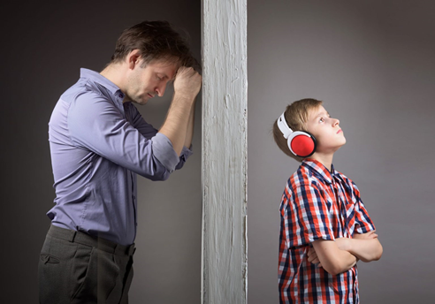

Но если предыдущих советы все-таки не помогли и конфликт не за горами, читай дальше!

- Терпеливо выслушай все претензии в свой адрес. Не перебивай родителей, пытаясь доказать свою правоту. Когда наступит твоя очередь говорить, обязательно обдумывай каждое слово! Старайся быть вежливым!

- Объективно оцени суть конфликта. Исходи из того, что истина, как правило, всегда где-то посередине! Не бойся признавать свои ошибки, ведь с близкими нет места для гордости! А если признаешь ошибки сразу, то и конфликт исчерпан! Попробуй, ну хотя бы ради эксперимента! Посмотри в счастливые глаза родителей!

- Ни в коем случае не замыкайся в себе и не обижайся, если все же чувствуешь себя не до конца понятым! Обида имеет свойство поселяться в душе человека и разрастаться, как тропическое растение. Будь открыт, родители почувствуют твой настрой, и ты увидишь, как градус их кипения постепенно снижается.

**Приемы эффективного**

**слушания в конфликте**

- Дайте возможность родителям высказаться.

- Сосредоточьтесь на том, что они говорят, не вмешивайтесь в их речь своими замечаниями.

- Не отвлекайтесь, победите то, что мешает вам сосредоточиться. Покажите родителям, что вы поняли их.

- Попытайтесь вместе с ними определить, что следует сделать. Лучше, если это будут

«пошаговые» действия (во-первых, во- вторых, и т. д.).

- Опасайтесь ранить словом, унизить, обидеть, не понять. Будьте мужественнее и мудрее. Большое значение для нормального разрешения конфликта имеет ваша способность выслушать их внимательно.



**ОГБУ «УСЗСОН**

**по Аларскому району»**

***Служба «Родительская приемная» для родителей, имеющих***

***детей-инвалидов и детей с ограниченными возможностями здоровья»***



**Как избежать конфликтов с родителями.**

**Советы мудрым подросткам**